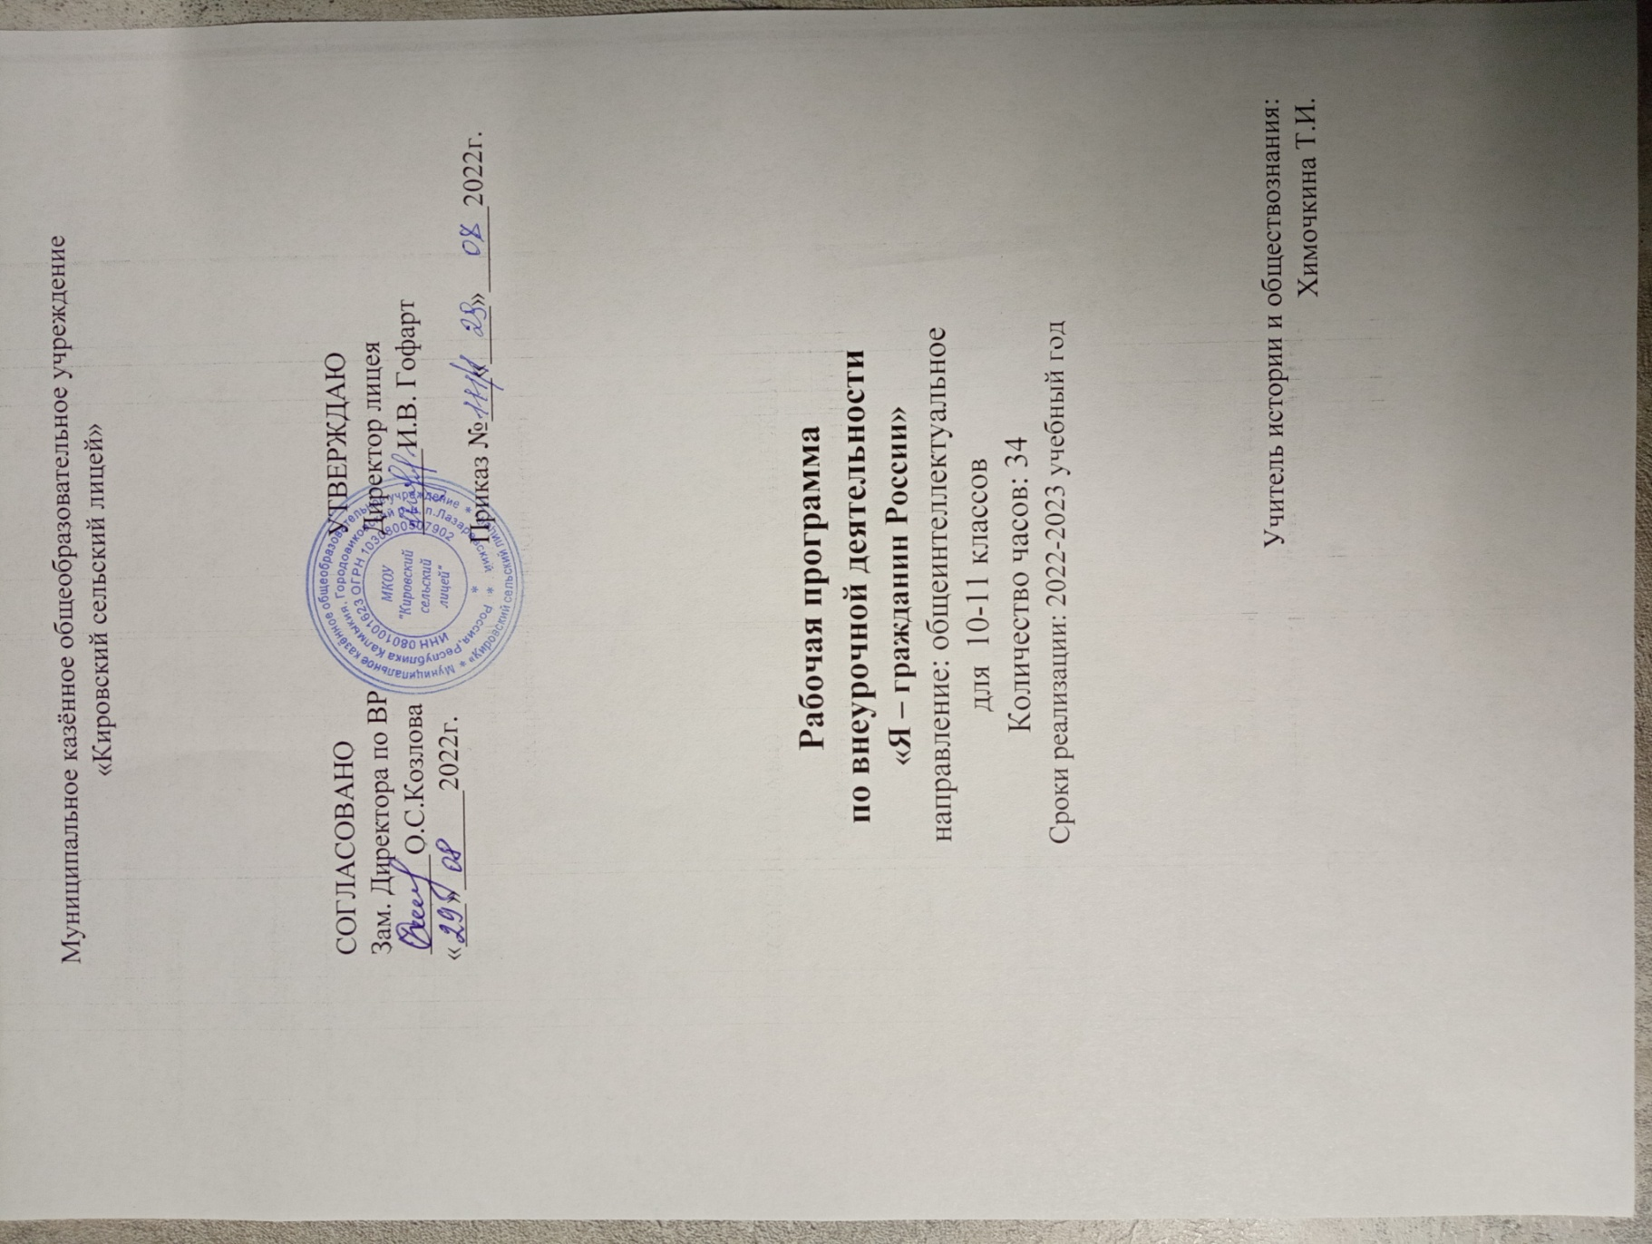

Муниципальное казённое общеобразовательное учреждение

«Кировский сельский лицей»

СОГЛАСОВАНО УТВЕРЖДАЮ

Зам. Директора по ВР Директор лицея

_______О.С.Козлова ______И.В. Гофарт

«___»_______2022г.

Приказ №___«____»______2022г.

**Рабочая программа**

**по внеурочной деятельности**

**«Я – гражданин России»**

направление: общеинтеллектуальное

для 10-11 классов

Количество часов: 34

Сроки реализации: 2022-2023 учебный год

Учитель истории и обществознания:

Химочкина Т.И.

**п.Лазаревский,2022**

**2. ПОЯСНИТЕЛЬНАЯ ЗАПИСКА**

Рабочая программа «Я - гражданин России» разработана в соответствии с Концепцией гражданско-патриотического воспитания граждан Российской Федерации. Программа направлена на формирование таких личностных результатов, как гражданская идентичность личности в форме осознания «Я» как гражданина России, чувства сопричастности и гордости за свою Родину, народ и историю, осознание ответственности человека за общее благополучие, осознание своей этнической принадлежности.

**3. ОБЩАЯ ХАРАКТЕРИСТИКА КУРСА ВНЕУРОЧНОЙ ДЕЯТЕЛЬНОСТИ**

Проблема патриотического воспитания подрастающего поколения сегодня одна из наиболее актуальных. Основным направлением является воспитание гражданственности, патриотизма, уважения к правам, свободам и обязанностям человека.

*Ценности:* любовь к России, своему народу, своему краю, служение Отечеству; ценность свободы выбора и признание закона и правопорядка, ценность мира в многонациональном государстве, толерантность, как социальная форма гражданского общества.

**Цели изучения курса «Я - гражданин России» в 10-11 классе:** 1.Равитие личности в ответственный период социального взросления человека, ее познавательных интересов, критического мышления в процессе восприятия социальной (в том числе экономической и правовой) информации и определения собственной позиции; нравственной и правовой культуры, экономического образа мышления, способности к самоопределению и саморе-ализации;

2.Воспитание общероссийской идентичности, гражданской ответственности, уважения к социальным нормам; приверженности гуманистическим и демократическим ценностям, закрепленным в Конституции Российской Фе-дерации;

3.Освоение на уровне функциональной грамотности системы необходимых для социальной адаптации знаний: об обществе; основных социальных ролях; о позитивно оцениваемых обществом качествах личности, позволяющих успешно взаимодействовать в социальной среде; сферах человеческой деятельности; способах регулирования общественных отношений; механизмах реализации и защиты прав человека и гражданина;

4.Овладение умениями познавательной, коммуникативной, практической деятельности в основных характерных для подросткового возраста социальных ролях;

5.Формирование опыта применения полученных знаний для решения типичных задач в области социальных отношений, экономической и гражданско-общественной деятельности, межличностных отношений, отношений между людьми различных национальностей и вероисповеданий, самостоятельной познавательной деятельности, правоотношений, семейно-бытовых отношений.

**Задачи изучения курса «Я - гражданин России» в 10-11 классе:** 1.Формирование целостного восприятия мира;

2.Воспитание уважения к внутреннему миру каждого человека; 3.Формирование культуры общения;

4.Воспитание волевых качеств, культуры мышления и культуры чувств; 5.Выработка этических принципов на основе правовой культуры; в сохранении природы и созидании культуры Отечества.

6.Приобщить обучающихся к общественной деятельности и школьным традициям, участие обучающихся в краеведческой и общественной работе.

7.Знать историю родного края и историю развития правового поля в своем регионе.

**4.Место КУРСА ВНЕУРОЧНОЙ ДЕЯТЕЛЬНОСТИ**

Рабочая программа рассчитана на 35 часов в 10 классе и 34 часа в 11 классе (1 час в неделю).

**5.планируемые результаты ОСВОЕНИЯ КУРСА ВНЕУРОЧНОЙ ДЕЯТЕЛЬНОСТИ**

Личностные, метапредметные результаты освоения программы внеурочной деятельности

**Личностные результаты:**

- осознание себя членом общества и государства самоопределение своей российской гражданской идентичности, чувство любви к своей стране, выражающееся в интересе к ее истории и культуре,

- осознание своей этнической и культурной принадлежности в контексте единого и целостного отечества при всем разнообразии культур, национальностей, религий России;

- уважительное отношение к иному мнению, истории и культуре других народов России;

- уважение к людям других национальностей, вероисповедания, культуры на основе понимания и принятия базовых общечеловеческих ценностей;

- способность к адекватной самооценке с опорой на знание основных моральных норм, требующих для своего выполнения развития самостоятельности и личной ответственности за свои поступки.

**Метапредметными результатами являются:**

- способность регулировать собственную деятельность (в том числе учебную, направленную на познание закономерностей социальной действительности;

- умение осуществлять информационный поиск для выполнения учебных задач;

- освоение правил и норм социокультурного взаимодействия со взрослыми и сверстниками в сообществах разного типа (класс, школа, семья, учреждения культуры в городе, т.д.).

- способность регулировать собственную деятельность (в том числе учебную, направленную на познание закономерностей социальной действительности;

- способность использовать источники художественного наследия в пересказе, анализировать тексты, пересказы, ответы товарищей,

- совершенствование логичности, доказательности суждений, умозаключений, выводов, установление причинно-следственных связей, закономерностей.

- приобретение навыков культуры общения (дома, в школе, в обществе).

- совершенствование в умениях чтения, слушания обществоведческой литературы, историкохудожественной и историко-популярной литературы, документалистики; в анализе использования историколитературных источников, художественного наследия для приобретения обобщенных представлений и первоначальных понятий по истории; в анализе своего пересказа полученных знаний (слышать себя), рассказа

учителя и ответов товарищей (слышать других). **Предметные результаты:**

- усвоение первоначальных сведений о правах и свободах человека, об обществе и роли человека в нем;

- владение базовым понятийным аппаратом (доступным для осознания младшим школьником), необходимым для получения дальнейшего правового образования.

Иметь представление о понятиях: равноправие, хороший поступок, плохой поступок, правило, закон, права человека, религия, вероисповедание, социальная помощь, Конституция, Декларация и Конвенция ООН, ребенок, государство, гражданство, социальная защита, инвалид, милосердие, родословная, здоровый образ жизни, дискриминация, раса, расизм, право, свобода, обязанность, ответственность.Знание (на уровне обобщенных представлений и первоначальных понятий) значения ключевых слов, раскрывающих курс: человек, общество, гражданин России, его права и обязанности; Родина, столица, государство, государственная символика, праздники, народы, населяющие Россию (в отдельных примерах); международное сотрудничество, общечеловеческие проблемы; история, предыстория;

- владение навыками устанавливать и выявлять причинно-следственные связи в социуме;

- овладение основами правовой грамотности, правилами правового и нравственного поведения.

-знание (на уровне обобщенных представлений) поворотных моментов в истории Российского государства и наиболее значимых событий в истории материальной и духовной культуры России.

- умение пользоваться картой (в определении границ России, крупных ее городов), рассказывать о родной стране, столице; называть Основной закон нашей страны; приводить примеры достопримечательностей родного края;

- умение рассказывать о важнейших событиях в истории России; находить на исторической и современной картах России места исторических событий; приводить примеры исторических и культурных памятников страны.

В результате реализации программы ожидается: • развитие творческих способностей;

• осознание ответственности за судьбу страны, формирование гордости за сопричастность к деяниям предыдущих поколений;

• способность к самореализации в пространстве российского государства, формирование активной жизненной позиции; знание и соблюдение норм правового государства;

• осознание обучающимися высших ценностей, идеалов, ориентиров, способность руководствоваться ими в практической деятельности.

Конечным результатом реализации программы должна стать активная гражданская позиция и патриотическое сознание обучающихся, как основа личности гражданина России.

**6.СОДЕРЖАНИЕ ПРОГРАММЫ ВНЕУРОЧНОЙ ДЕЯТЕЛЬНОСТИ**

**10 класс (34ч.)**

**Как и почему зарождается право?**

Возникновение правовыхрегуляторов в истории человечества, формирование права в настоящее время. Потребность общества в правовых нормах.

**Я - гражданин страны.**

Правовой статус гражданина России. Конституция РФ. Символика страны. Права и обязанности несовершеннолетних. Работа в группах . Анализ материалов из газет и журналов, Интернет-ресурсов и телевизионных передач о нарушениях и соблюдении конституционного права.

**Работодатели и работники на рынке труда.**

Трудовой кодекс РФ. Основные принципы правового регулирования труда в РФ. Особенности правового поведения работников и работодателей. Юридические правила, регулирующие трудовую деятельность. Решение правовых задач. Порядок трудоустройства, оформление трудового договора, порядок увольнения и решение проблем, возникающих при расторжении правоотношений работников и работодателей.

**Правовые основы брака. Родители и дети.**

Правовое регулирование семейных отношений, порядок заключения и расторжения брака РФ. Права и обязанности супругов. Брачный контракт. Правовые основы взаимоотношений родителей и детей. Лабораторная работа. Составление брачного контракта

**Судопроизводство в нашей стране.**

Формы осуществления защиты прав и интересов личности в РФ. Система судебной власти в России. Компетенции судов РФ. Суд присяжных. Ролевая игра «Изучаем гражданский судебный процесс»

**Из мира юридических профессий.**

Разнообразие юридических профессий в прошлом и в современном обществе. Основные аспекты профессиональной деятельности юристов: юрист, адвокат, судья, юрисконсульт, прокурор, нотариус, частный детектив, следователь. Лабораторная работа. «Составление юридических документов (заявление, простую доверенность на получение денег, апелляционную жалобу по итогам экзаменов.)»

**Мировое сообщество на защите прав человека.**

Система мировой защиты прав человека. Международные документы об основных правах человека: Всеобщая декларация прав человека, Конвенция о правахребенка. События мировой истории, которые привели к борьбе за права человека. Анализ международных документов и норм международного права с целью классификации основных прав человека: гражданских, политических, социально-экономических, культурных.

**Почему я должен следовать закону?**

Важность соблюдения закона и уважения права в стране. Проблемы преступности и наказуемости. Обстоятельства, исключающие преступность деяний (необходимая оборона, крайняя необходимость, задержание лица, совершившего преступление, причинение вреда в результате физического принуждения и проч.). Важность правовых знаний у граждан РФ.

**11 класс (34ч.) Наша Родина – Великая Россия!**

Символы Российского государства. Страна, в которой мне хочется жить! Гражданин и государство. Качества, которыми должен обладать гражданин. Вековые традиции. Я гражданин современной России. Великие сыны земли русской. Подготовка сообщений о достойных гражданах России в разные ее времена.

**Наш выбор – здоровый образ жизни.**

Здоровье – единственная драгоценность. За шаг до наркотиков. Наши возможности и наше будущее в наших руках. Спорт – альтернатива пагубным привычкам.Серьезно о несерьезном. Курение или здоровье - выбирайте сами. **Достоинства и недостатки человека**. Портрет друга, которого я бы хотел. Внутренняя и внешняя культура человека. Портрет нашего современника. Познавать и улучшать себя. Уникальность и неповторимость каждого человека. Злобность и жестокость.

**Наши права и ответственность.**

Российская Конституция и наши права. Выбор. Свобода. Ответственность. Право на образование.

**Мы в обществе.**

**Мир профессий.** Профессии, которые нас окружают. Знакомство с профессией повара.

**Практическая** **деятельность** **обучающихся:** подготовка сообщений,

составление схем, подбор фотографий, подготовка эссе, рисунков, плакатов по теме, анализ материалов СМИ, анализ сказок, былин, произведений, конституции, деловые игры, тренинги, решение ситуационных задач. Подготовка и защита проектов. Встречи с ветеранами, врачами.

**7. Тематическое планирование программы внеурочной деятельности**

**№ п/п** **Тема** **Кол. часов**

**10 класс (34ч.)**

**Как и почему зарождается право?**

1 Роль права в жизни человека и общества 1

2 Возникновение правовых регуляторов в истории человечества, 1 формирование права в настоящее время.

3 Потребность общества в правовых нормах. 1 **Я - гражданин страны.**

4 Правовой статус гражданина России. Конституция РФ. 1

Символика страны.

5 Правовой статус гражданина России. Конституция РФ. Символика 1

страны.

6 Права и обязанности несовершеннолетних. 1

7 Работа в группах . Анализ материалов из газет и журналов, 1 Интернет-ресурсов и телевизионных передач о нарушениях и

соблюдении конституционного права.

**Работодатели и работники на рынке труда.**

8 Трудовой кодекс РФ. 1 9 Основные принципы правового регулирования труда в РФ. 1 10 Особенности правового поведения работников и работодателей. 1 11 Юридические правила, регулирующие трудовую деятельность. 1

**Правовые основы брака. Родители и дети.**

12 Правовое регулирование семейных отношений, порядок заключения 1

и расторжения брака РФ.

13 Права и обязанности супругов. Брачный контракт. 1 14 Правовые основы взаимоотношений родителей и детей. 1 15 Лабораторная работа. Составление брачного контракта 1

**Судопроизводство в нашей стране.**

16 Формы осуществления защиты прав и интересов личности в РФ. 1 17 Система судебной власти в России. 1 18 Компетенции судов РФ. Суд присяжных. 1 19 Ролевая игра «Изучаем гражданский судебный процесс» 1

**Из мира юридических профессий.**

20 Разнообразие юридических профессий в прошлом и в современном 1 обществе.

21 Основные аспекты профессиональной деятельности юристов: юрист, 1 адвокат, судья, юрисконсульт, прокурор, нотариус, частный

детектив, следователь.

22-23 Лабораторная работа. «Составление юридических документов 2

(заявление, простую доверенность на получение денег, апелляционную жалобу по итогам экзаменов.)»

**Мировое сообщество на защите прав человека.** 24 Система мировой защиты прав человека.

25-26 Международные документы об основных правах человека: Всеобщая 2 декларация прав человека, Конвенция о правах ребенка.

27-28 События мировой истории, которые привели к борьбе за права 2 человека.

29-30 Анализ международных документов и норм международного права с 2 целью классификации основных прав человека: гражданских,

политических, социально-экономических, культурных.

**Почему я должен следовать закону?**

31 Важность соблюдения закона и уважения права в стране. 1 32 Проблемы преступности и наказуемости. 1

33-34 Обстоятельства, исключающие преступность деяний (необходимая 2

оборона, крайняя необходимость, задержание лица, совершившего преступление, причинение вреда в результате физического принуждения и проч.).

35 Важность правовых знаний у граждан РФ. 1 **11 класс (34 часа)**

**Наша Родина – Великая Россия!**

1-2 Символы Российского государства 2

3-4 Страна, в которой мне хочется жить! 2 5 Гражданин и государство 1 6 Качества, которыми должен обладать гражданин 1 7-8 Вековые традиции 2 9 Я гражданин современной России 1 10 Великие сыны земли русской 1

11-12 Достойные граждане России в разные ее времена. 2

13 Достойные граждане г. Челябинска и Челябинской области в разные 1 ее времена.

**Наш выбор – здоровый образ жизни**

14 Здоровье-единственная драгоценность 1 15 За шаг до наркотиков 1 16 Наши возможности и наше будущее в наших руках 1 17 Спорт – альтернатива пагубным привычкам 1 18 Серьезно о несерьезном. Курение или здоровье - выбирайте сами 1

**Достоинства и недостатки человека**

19 Портрет друга, которого я бы хотел 1 20 Внутренняя и внешняя культура человека 1 21 Портрет нашего современника 1 22 Познавать и улучшать себя. 1 23 Уникальность и неповторимость каждого человека 1 24 Злобность и жестокость. 1

**Наши права и ответственность**

25 Российская Конституция и наши права 1 26 Выбор. Свобода. Ответственность 1 27 Право на образование 1

**Мы в обществе**

28 Сквернословию – бой. Начни бой с себя! 1 29 Плюсы и минусы виртуального общения 1 30 Моя социальная роль 1 31-32 Конфликт в нашей жизни 2 33-34 Как я понимаю слово «лидер»? 2

**9.Ожидаемые результаты освоения курса внеурочной деятельности**

1. Повышение интереса к творческой деятельности,

2. Повышение мотивация к публичным выступлениям. 3. Повышение социальной активности;

4. Развитие навыков самостоятельной творческой деятельности; 5. Динамика вовлечения учащихся во внеурочную деятельность.

6. Оценочная деятельность учащихся заключается в определении учеником границ знания/незнания своих потенциальных возможностей, а также осознание тех проблем, которые предстоит решить в ходе осуществления внеурочной деятельности.